第二讲 等边三角形
目录
必备知识点 1
考点一 等边三角形的判定与性质 1
考点二 等边三角形中的旋转模型 8
考点三 等边三角形中的存在性问题 21

知识导航

必备知识点
1．定义：三条边都相等的三角形是等边三角形．
2．性质：等边三角形的各角都相等，并且每一个角都等于60°．
3．判定：三个角都相等的三角形是等边三角形；有一个角等于60°的等腰三角形是等边三角形．

考点一 等边三角形的判定与性质

1．如图，已知等边三角形ABC的高为7cm，P为△ABC内一点，PD⊥AB于点D，PE⊥AC于点E，PF⊥BC于点F．则PD+PE+PF＝ 7cm ．
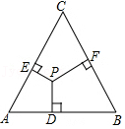
【解答】解：连接PA、PB、PC，作AB边上的高CG，如图所示：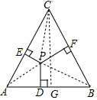
∵S_{△ABP}+S_{△BCP}+S_{△ACP}＝S_{△ABC}，
∴AB•PD+BC•PF+AC•PE＝AB•CG，
∵△ABC是等边三角形，
∴AB＝BC＝AC，
∴AB（PE+PF+PD）＝AB•CG，
∴PE+PD+PF＝CG＝7cm
故答案为：7cm；
2．如图，过边长为1的等边△ABC的边AB上一点P，作PE⊥AC于E，Q为BC延长线上一点，当PA＝CQ时，连PQ交AC边于D，则DE的长为 ．
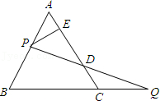
【解答】解：过P作PF∥BC交AC于F．
∵PF∥BC，△ABC是等边三角形，
∴∠PFD＝∠QCD，△APF是等边三角形，
∴AP＝PF＝AF，
∵PE⊥AC，
∴AE＝EF，
∵AP＝PF，AP＝CQ，
∴PF＝CQ．
∵在△PFD和△QCD中，
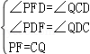，
∴△PFD≌△QCD（AAS），
∴FD＝CD，
∵AE＝EF，
∴EF+FD＝AE+CD，
∴AE+CD＝DE＝AC，
∵AC＝1，
∴DE＝．
故答案为：．
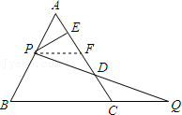
3．如图，等边三角形ABC的边长为2，E、F、G分别是AB、BC、CA上的动点，且AE＝BF＝CG，当△EFG的面积恰为△ABC面积的一半时，AE的长为 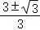 ．
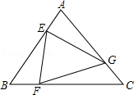
【解答】解：∵AE＝BF＝CG，AB＝AC＝BC，
∴AG＝BE＝CF，
∵∠A＝∠B＝∠C＝60°，
∴△AEG≌△BFE≌△CGF，
∴EF＝FG＝EG，
∴△ABC∽△EFG，
∴（）²＝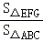，
即（）²＝，
解得EF＝，
∴EG＝，
过G点作GH⊥AE于点H，设AE＝x，则AG＝2﹣x，
∴∠AGH＝30°，AH＝AG＝（2﹣x）＝1﹣x，
EH＝AE﹣AH＝x﹣（2﹣x）＝x﹣1，
在Rt△AGH和Rt△EGH中，HG²＝AG²﹣AH²＝EG²﹣EH²，
即（2﹣x）²﹣（1﹣x）²＝（^{）2}﹣（x﹣1）²，
整理得，3x²﹣6x+2＝0，
解得x＝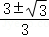．
故答案为：．
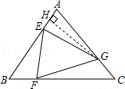
4．如图，等边△ABC外一点P到三边距离分别为h₁，h₂，h₃，且h₃+h₂﹣h₁＝3，其中PD＝h₃，PE＝h₂，PF＝h₁．则△ABC的面积S_{△ABC}＝ 3 ．
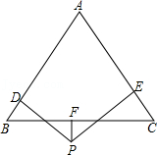
【解答】解：连接PA、PB、PC，如图所示：
∵△ABC是等边三角形，
设△ABC的边长是x，则S_{△ABC}＝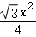，
而S_{△ABC}＝S_{△ABP}+S_{△ACP}﹣S_{△BCP}
＝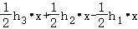
＝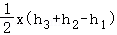，
h₃+h₂﹣h₁＝3，
∴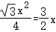，
∴x＝2，
∴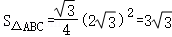．
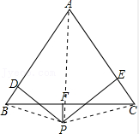
5．如图，P为正三角形ABC内任一点，PD⊥BC，PE⊥CA，PF⊥AB，则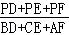＝ ．
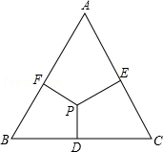
【解答】解：设等边三角形的边长为a，连接PA、PB、PC，则△ABC被分割成三个三角形，如图所示：
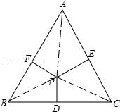
∵S_{△PAB}+S_{△PBC}+S_{△PAC}＝S_{△ABC}，S_{△ABC}＝a²，BE²+CF²+AD²＝BF²+CD²+AE²，
即：a•PD+a•PE+a•PF＝a²，
∴PD+PE+PF＝a；
根据勾股定理得：
BD²+PD²＝PB²＝BF²+PF²①，
CE²+PE²＝PC²＝CD²+PD²②，
AF²+PF²＝PA²＝AE²+PE²③，
①+②+③得：BD²+CE²+AF²＝BF²+CD²+AE²，
∴BD²+CE²+AF²＝（a﹣BD）²+（a﹣CE）²+（a﹣AF）²
整理得：2a（BD+CE+AF）＝3a²
∴BD+CE+AF＝a，
可得：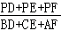＝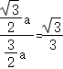，
故答案为：
6．如图，等边三角形ABC中，D、E分别在AB、BC边上，且AD＝BE，AE与CD交于点F，AG⊥CD于点G．下列结论：①AE＝CD；②∠AFC＝120°；③△ADF是正三角形；④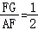．其中正确的结论是 ①②④ （填所有正确答案的序号）．
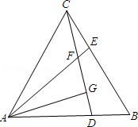
【解答】解：在等边△ABC中，AB＝AC，∠BAC＝∠B＝60°，
∵在△ABE和△CAD中，
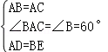，
∴△ABE≌△CAD（SAS），
∴AE＝CD，故①正确；
∵∠ACD＝∠BAE，
∴∠CAF+∠ACD＝∠CAF+∠BCE＝∠BAC＝60°，
在△ACF中，∠AFC＝180°﹣（∠CAF+∠ACD）＝180°﹣60°＝120°，故②正确；

∵∠FAD＜∠BAC，∠BAC＝60°，
∴∠FAD≠60°，
∴△ADF不是正三角形，故③错误；

∵∠AFG＝180°﹣∠AFC＝180°﹣120°＝60°，AG⊥CD，
∴∠FAG＝90°﹣60°＝30°，
∴FG＝AF，
∴＝，故④正确，
综上所述，正确的有①②④．
故答案为：①②④．
7．如图，△ABC是等边三角形，点E在AC的延长线上，点D在线段AB上，连接ED交线段BC于点F，过点F作FN⊥AC于点N，DB＝CN，EF＝FD，若FB＝17，则AN的长为 22 ．
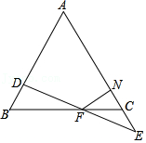
【解答】解：延长BC到G，连接EG，使三角形CEG为等边三角形，设BD＝5x，则CN＝7x，
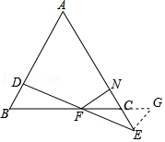
∵∠G＝∠B，∠BFD＝∠GFE，DF＝EF，
∴△BFD≌△GFE，
∴BD＝EG＝CE＝CG，BF＝GF＝17，
设BD＝7x，则CN＝5x，CG＝7x，
∴CF＝17﹣7x，
又∵FN⊥AC，
∴三角形CFN为直角三角形，
∵∠ACF＝60°，
∴2CN＝CF，
∴2×5x＝17﹣7x，
解得x＝1，
∴BD＝7，CN＝5，CF＝10，
∴三角形ABC的边长为17+10＝27，
∴AN＝27﹣5＝22，
故答案为：22．

考点二 等边三角形中的旋转模型

8．如图，△ABC是边长为3的等边三角形，△BDC是等腰三角形，且∠BDC＝120°．以D为顶点作一个60°角，使其两边分别交AB于点M，交AC于点N，连接MN，则△AMN的周长为 6 ．
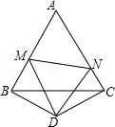
【解答】解：∵△BDC是等腰三角形，且∠BDC＝120°
∴∠BCD＝∠DBC＝30°
∵△ABC是边长为3的等边三角形
∴∠ABC＝∠BAC＝∠BCA＝60°
∴∠DBA＝∠DCA＝90°
延长AB至F，使BF＝CN，连接DF，
在Rt△BDF和Rt△CDN中，BF＝CN，DB＝DC
∴△BDF≌△CDN，
∴∠BDF＝∠CDN，DF＝DN
∵∠MDN＝60°
∴∠BDM+∠CDN＝60°
∴∠BDM+∠BDF＝60°，∠FDM＝60°＝∠MDN，DM为公共边
∴△DMN≌△DMF，
∴MN＝MF
∴△AMN的周长是：AM+AN+MN＝AM+MB+BF+AN＝AB+AC＝6．
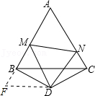
9．如图，在正三角形ABC中，D，E分别为边BC，AC上的点，AD，BE相交于点F，连接CF，若AF＝4，∠FBC＝∠DAB，则S_{△ACF}＝ 4 ．
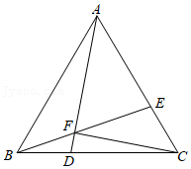
【解答】解：如图，将△ABF绕A逆时针旋转60°，得到△ACG，连接EG，作AH⊥BE于点H，
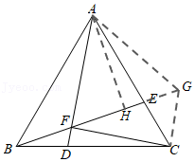
∵△BAD≌△CAG，
∴AF＝AG＝4，∠FAG＝60°，
设∠DBF＝∠BAD＝α，
则60°+α＝∠AEH，
∴∠CDF+∠CEF＝120°，
∴∠DCE+∠DFE＝120°，
∴∠AFG＝60°，
E，F，G三点共线，
∴△AFG是等边三角形，
∵∠ABF＝∠ACG＝60°﹣α，
∠ADC＝60°+α，
∴∠ADC+∠GCD＝60°+α+60°+60°﹣α＝180°，
∴AD∥CG，
∴S_{△CGF}＝S_{△CGA}，
∴S_{△CEF}＝S_{△AGE}，
∴S_{△ACF}＝S_{△AFG}，
根据等边三角形的性质得H是FG的中点，
∴HF＝2，
∴AH＝，
∴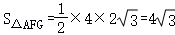，
∴，
故答案为4．
10．已知△ABC中，AB＝3，∠BAC＝120°，AC＝1，D为AB延长线上一点，BD＝1，点E在∠BAC的平分线上，且△ADE是等边三角形，则点C到BE的距离为 ．
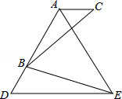
【解答】解：连接CE，过点C作CN⊥BE于点N，过点B作BF⊥DE于点F，
∵△ADE是等边三角形，
∴∠D＝∠DAE＝∠DEA＝60°，AE＝DE＝AB，
∵∠BAC＝120°，
∴∠EAC＝60°，
在△DBE和△ACE中
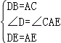，
∴△DBE≌△ACE（SAS），
∴∠AEC＝∠DEB，EC＝BE，
∵∠DEA＝60°，
∴∠BEC＝60°，
∴△CBE是等边三角形，
∵BD＝1，∠D＝60°，
∴BF＝1×sin60°＝，DF＝BD＝，
∴EF＝4﹣＝，
∴BE＝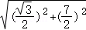＝，
∴CE＝，
∴CN＝CE×sin60°＝×＝．
故答案为：．
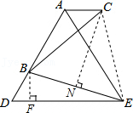
11．如图，在等腰△ABC中AB＝AC，AD⊥BC于点D，以AC为边作等边三角形ACE，△ACE与△ABC在直线AC的异侧，直线BE交直线AD于点F，连接FC交AE于点M．若BE＝10，AF＝2，则FC＝ 6 ．
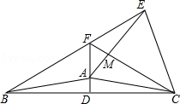
【解答】解：在FC上截取FN，使FN＝FE，连接EN，
∵AB＝AC，
∴∠1＝∠2，
∵AD⊥BC，
∴直线AD垂直平分BC，
∴FB＝FC，
∴∠FBC＝∠FCB，
∴∠FBC﹣∠1＝∠FCB﹣∠2，
即∠3＝∠4，
∵等边三角形ACE中，AC＝AE，
∴AB＝AE，
∴∠3＝∠5，
∴∠4＝∠5，
∵∠FME＝∠AMC，∠5＝∠4，
∴180°﹣∠5﹣∠FME＝180°﹣∠4﹣∠AMC，
∴∠EFM＝∠CAM，
∵等边三角形ACE中，∠CAE＝60°，
∴∠EFM＝60°，
∵FN＝FE，
∴△EFN是等边三角形，
∴∠FEN＝60°，EN＝EF，
∵△ACE为等边三角形，
∴∠AEC＝60°，EA＝EC，
∴∠FEN＝∠AEC，
∴∠FEN﹣∠MEN＝∠AEC﹣∠MEN，
即∠5＝∠6，
在△EFA和∠ENC中，
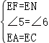，
∴△EFA≌△ENC，
∴FA＝NC，
∴FE+FA＝FN+NC＝FC，
∴BE+AF＝12，
∴BF+EF+AF＝2FC＝12，
∴CF＝6．
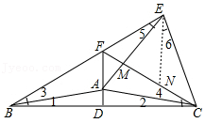
12．如图，AB＝6，点O在线段AB上，AO＝2，⊙O的半径为1．点P是⊙O上一动点，以BP为一边作等边△BPQ，则AQ的最小值为 ．
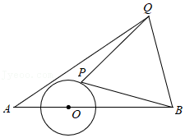
【解答】解：如图，以BO为边作等边△BOC，连接CQ，AC，
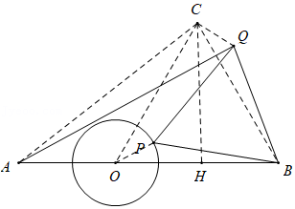
∵△BOC和△BPQ都是等边三角形，
∴∠OBC＝∠PBQ，OB＝BC，BP＝BQ，
∴∠OBP＝∠CBQ，
在△OBP和△CBQ中，
以上内容仅为本文档的试下载部分，为可阅读页数的一半内容。如要下载或阅读全文，请访问：https://d.book118.com/056105045051010032

